Министерство науки и высшего образования Российской Федерации

Федеральное государственное бюджетное образовательное учреждение высшего образования «Тихоокеанский государственный университет»

Высшая школа кибернетики и цифровых технологий

ОТЧЕТ ПО ЛАБОРАТОРНОЙ РАБОТЕ №3

ПО КУРСУ «ПРОГРАММИРОВАНИЕ»

«РАЗРАБОТКА И РЕАЛИЗАЦИЯ ПРОГРАММ ЛИНЕЙНОЙ СТРУКТУРЫ»

Выполнил: студент 2 курса группы ПО(б)-31

Леднев Илья Алексеевич

Проверил: ассистент ВШ КЦТ

Крылов Владимир Андреевич

Хабаровск 2024 г.

Цель работы: изучить теоретический материал по лабораторной работе и реализовать на языке программирования С++ программы условных и циклических алгоритмов.

Задание: необходимо изучить теоретический материал по условным и циклическим алгоритмам и реализовать несколько программ на языке программирования С++, чтобы получить практический опыт работы с этими концепциями.

Ход работы:

1. Работа с программой “Visual Studio” для созданий программ линейной структуры.
2. Составление с помощью данной программы для первого приложения (листинг 1).

Листинг 1 – Код программы для решения первого задания.

#include<iostream>

using namespace std;

int main()

{

setlocale(LC_ALL, "RU");

int a;

cout << "Введите число: ";

cin >> a;

if (a > 0)

{

cout << "Число " << a << " положительное" << endl;

}

else if (a < 0)

{

cout << "Число " << a << " отрицательное" << endl;

}

else

{

cout << "Ноль" << endl;

}

}

Результат работы программы первого задания (рисунок 1, рисунок 2, рисунок 3).

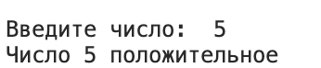

Рисунок 1 – результат работы программы первого задания

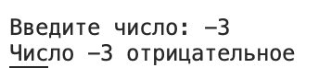

Рисунок 2 – результат работы программы первого задания

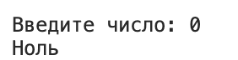

Рисунок 3 – результат работы программы первого задания

1. Составление с помощью данной программы для второго

приложения (листинг 2).

Листинг 2 – Код программы для решения второго задания.

#include <iostream>

using namespace std;

int main()

{

setlocale(LC_ALL, "RU");

const int SIZE = 10;

int arr[SIZE];

int arrSum = 0;

for (int i = 0; i < SIZE; i++)

{

arr[i] = i + 1;

cout <<"arr[" << i << "] = " << arr[i] << endl;

arrSum += arr[i];

}

cout << "Сумма = " << arrSum << endl;

}

Результат работы программы второго задания (рисунок 4)

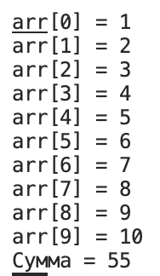

Рисунок 4 – результат работы программы первого задания

1. Составление с помощью данной программы для третьего приложения

(листинг 3).

Листинг 3 – Код программы для решения третьего задания.

#include <iostream>

using namespace std;

int main()

{

setlocale(LC_ALL, "RU");

int a;

cout << "Введите класс: ";

cin >> a;

switch (a)

{

case 1:

cout << "Команда зеленых" << endl;

break;

case 2:

cout << "Команда красных" << endl;

break;

case 3:

cout << "Команда синих" << endl;

break;

case 4:

cout << "Команда желтых" << endl;

break;

default:

cout << "Человек не находиться ни в одном из представленных классов" << endl;

break;

}

}

Результат работы программы второго задания (рисунок 5).

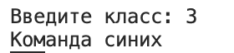

Рисунок 5 – результат работы программы первого задания

1. Составление с помощью данной программы для четвертого

приложения (листинг 4).

Листинг 4 – Код программы для решения четвертого задания.

#include<iostream>

using namespace std;

int main()

{

setlocale(LC_ALL, "RU");

const int SIZE = 10;

int arr[SIZE];

int arrSum = 0;

int i = 0;

do

{

arr[i] = i + 1;

arrSum += arr[i];

cout <<"arr[" << i << "] = " << arr[i] << " sum " << arrSum << endl;

i++;

} while (i <= SIZE && arrSum <= 32);

}

Результат работы программы четвертого задания (рисунок 6).

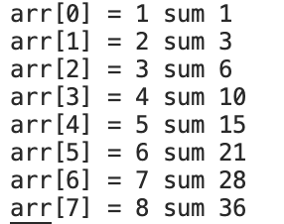

Рисунок 6 – результат работы программы первого задания

Вывод: в ходе выполнения лабораторной работы мы изучили основы составления нескольких приложений на языке программирования C++. Являясь одним из самых популярных языков программирования, C++ – стабильный и распространённый язык. Он широко используется для разработки многих проектов и различных качествах: как основной язык программирования или для созданий расширений и интеграции приложений.   
Так же изучил теоретический материал и реализовал несколько программ на языке C++ которые показывают работу различных циклов, условий и функции switch case.